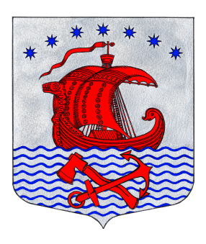
СОВЕТ ДЕПУТАТОВ
СВИРИЦКОГО СЕЛЬСКОГО ПОСЕЛЕНИЯ
ВОЛХОВСКОГО МУНИЦИПАЛЬНОГО РАЙОНА
ЛЕНИНГРАДСКОЙ ОБЛАСТИ
(четвертого созыва)

РЕШЕНИЕ
от «10» июля 2024 года №234

«О досрочном прекращении полномочий депутата совета депутатов Свирицкого сельского поселения Волховского муниципального района Ленинградской области Баженова Артёма Ивановича»
В соответствии с федеральным законом от 06.10.2003 г.№131-ФЗ «Об общих принципах организации местного самоуправления в Российской Федерации», Уставом Свирицкого сельского поселения Волховского муниципального района Ленинградской области, на основании заявления депутата Совета депутатов Свирицкого сельского поселения Волховского муниципального района Ленинградской области Баженова Артёма Ивановича от 10.07.2024г., в связи с отставкой по собственному желанию, совет депутатов Свирицкого сельского поселения Волховского муниципального района Ленинградской области четвертого созыва решил:
1. Прекратить досрочно полномочия депутата и исключить из состава депутатов совета депутатов Свирицкого сельского поселения Волховского муниципального района Ленинградской области (пятого созыва) Баженова Артёма Ивановича с 10 июля 2024 года, в связи с отставкой по собственному желанию.
2. Опубликовать настоящее решение в газете «Волховские огни» и разместить на официальном сайте Свирицкого сельского поселения в сети Интернет (svirica-adm.ru).
3. Настоящее решение вступает в силу с момента его официального опубликования.
4.Контроль за исполнением оставляю за собой.

Глава
Свирицкого сельского поселения А.В. Куликов

С настоящим решением ознакомлен: А.И. Баженов

